**Министерство науки и высшего образования Российской Федерации**

Федеральное государственное автономное образовательное учреждение

высшего образования «Уральский федеральный университет

имени первого Президента России Б.Н. Ельцина»

Институт радиоэлектроники и информационных технологий - РТФ

Центр ускоренного обучения

**ЛАБОРАТОРНАЯ РАБОТА №1**

ОТЧЁТ

Руководитель ст. пр. Н.А. Архипов

Нормоконтpолер ст. пр. Н.А. Архипов

Студент гр. РИВ-100027у А.Г. Васильев

**Екатеринбург 2020**

**Содержание**

Цель работы………………………………………………………………………….2

Описание задачи……………………………………………………………………..3

Ход выполнения…………………………………………………………………….10

Вывод………………………………………………………………………………..11

**Цель работы**

Научиться составлению простых программ с использованием командной строки, компилятора javac и пакета JDK, получить практические навыки структурного мышления и представление о принципах построения просты~ программ на языке Java.

**Описание задачи**

Необходимо установить необходимое программное обеспечение: JDK, IntelliJ IDEA (Community Version), научиться компилировать и запускать программы. После этого написать 20 программ:  
1. После выполнения команды, необходимо создать текстовый файл

«Блокнот», расширение *.txt, с наименование example1, измените расширение

файла с txt на java, скопируйте в него код, приведенный на листинге 1

Листинг 1 Код программы «example1»

class example1

public static void main(String[] args)

System.out.println("Hello World!");

Затем вернитесь к командной строке введите в нее следующую команду

javac example1.java , где javac это обращение к компилятору, а example1.java

это имя созданного вами текстового файла. Обратите внимание, в каталоге

C:\java_ex появился скомпилированный файл «example1.class». Теперь чтобы

запустить выполнение программы необходимо в командной строке ввести

команду java example1.

Результат показан на рисунке 3

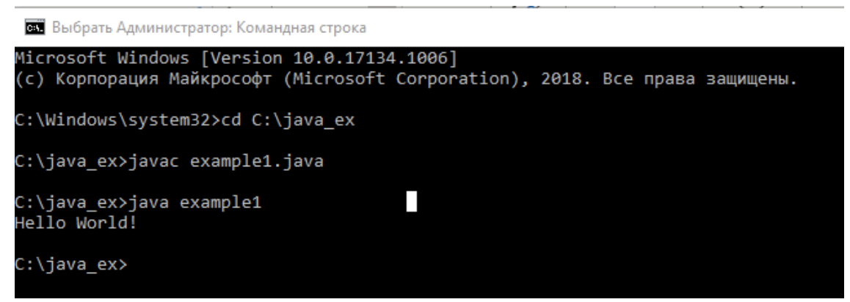

Рисунок 3 Результат выполнения программы example1

2. На листинге 2 представлена программа в которой указанное число

умножается на 2

Листинг 2 Код программы «example2»

class example2{

public static void main(String args[]) {

int num; // в этой строке кода объявляется

// переменная с именем num

num = 100; // в этой строке кода переменной num

// присваивается значение 100

System.out.println("num: " + num);

num = num * 2;

System.out.print("Znachenie num * 2 равно ");

System.out.println(num);

}}

3. На листинге 3 показан пример программы с использование условного

оператора if.

Листинг 3 Код программы «example3»

class example3

{

public static void main(String args[]) {

int S, D;

S = 10;

D = 20;

if(S < D) System.out.println("S < D");

S = S * 2;

if(S == D) System.out.println("S = D");

S = S * D;

if(S > D) System.out.println("S > D");

}}

4. Листинг 4 Код программы «example4»

import java.util.Scanner;

public class example4{

public static void main(String[] args) {

Scanner InCMD = new Scanner(System.in);

System.out.print("Input a number:");

int num = InCMD.nextInt();

System.out.printf("Your number: %d \n", num);

InCMD.close();

}}

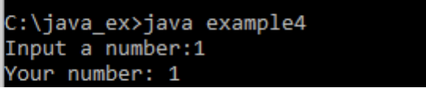

Рисунок 4 Пример работы программы «example4»

5. Создадим программу для ввода информации о человеке

показанной на листинге 5

Листинг 5 Код программы «example5»

import java.util.Scanner;

public class example5{

public static void main(String[] args) {

Scanner in = new Scanner(System.in);

System.out.print("Input name: ");

String name = in.nextLine();

System.out.print("Input age: ");

int age = in.nextInt();

System.out.print("Input height: ");

float height = in.nextFloat();

System.out.printf("Name: %s Age: %d Height:

%.2f \n", name, age, height);

in.close();

}}

Здесь последовательно вводятся данные типов string, int, float и потом все

введенные данные вместе выводятся на консоль. На рисунке показан пример

работы программы:

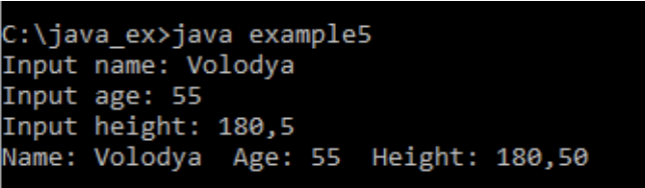

Рисунок 5 Пример работы программы

6. Далее рассмотрим пример программы для расчета гипотенузы, показанной на

листинге 6

Листинг 6 Код программы «example6»

class example6{

static double a =10.0, b=4.0, c;

public static double hyp(){

return c = Math.sqrt(a*a + b*b);

}

public static void main(String[] args) {

System.out.println("katet а=" + a);

System.out.println("katet b=" + b);

System.out.println("hypotenuse с=" + hyp());

}}

7. На листинге 7 представлена программа расчета радиуса круга.

Листинг 7 Код программы «example7»

import java.util.Scanner;

public class example7{

public static void main(String[] args) {

Scanner in = new Scanner(System.in);

System.out.print("Radius kruga: ");

int radius = in.nextInt();

long area = Math.round(Math.PI * Math.pow(radius, 2));

System.out.printf("S kruga s R %d = %d \n", radius,

area);

}}

Задания для самостоятельной работы:

1. Напишите программу, в которой Пользователь вводит сначала фамилию,

затем имя, затем отчество. После ввода программа выводит сообщение «Hallo

<ФАМИЛИЯ, ИМЯ, ОТЧЕСТВО>».

2. Напишите программу, в которой Пользователь вводит имя и возраст.

Программа отображает сообщение об имени и возрасте пользователя.

3. Напишите программу, в которой Пользователь последовательно вводит

название текущего дня недели, название месяца и дату (номер дня в месяце).

Программа выводит сообщение о сегодняшней дате (день недели, дата, месяц).

4. Напишите программу, в которой пользователю предлагается ввести

название месяца и количество дней в этом месяце. Программа выводит

сообщение о том, что соответствующий месяц содержит указанное количество

дней.

5. Напишите программу, в которой по году рождения определяется возраст

пользователя.

6. Напишите программу, в которой Пользователь вводит имя и год рождения,

в программа отображает сообщение содержащее имя пользователя и его

возраст.

7. Напишите программу, в которой по возрасту определяется год рождения.

8. Напишите программу для вычисления суммы двух чисел. Оба числа

вводятся пользователем. Для вычисления суммы используйте оператор +.

9. Напишите программу, в которой пользователь вводит число, а программой

отображается последовательность из четырех чисел: число, на единицу

меньше введённого, введенное число и число, на единицу больше введенного.

Четвертое число должно быть квадратом суммы первых трех чисел.

10. Напишите программу, в которой Пользователь вводит два числа, а

программой вычисляется и отображается сумма и разность этих чисел.

11. Добавьте в пример расчета гипотенузы (см. раздел 2) метод, вычисляющий

ab. Используйте для этого функции расчета натурального логарифма и

экспоненты (y=exp(b*log(a));

12. Используйте новый метод для расчета гипотенузы. Сделайте вариант

метода hyp() с параметрами.

13. Сделайте вариант вычисление ab с помощью встроенного метода (искать в

Math).

**Ход выполнения**

Исходный “код” вссех 20 программ находится по ссылке на ресурсе GitHub:  
https://github.com/manfe513/University/tree/master/ITIS/lab_1

**Вывод**

В процессе выполнения лабораторной работы я получил практические навыки концептуального составления программ, обработки условий, работы с переменными, классами библиотеки Java из пакетов java.lang.Math, java.util.Calendar и обработке пользовательского ввода.